03-362 ВАЗ-2111 4х2 5-дверный переднеприводный универсал», мест 5, прицеп до 1 тн, багажник 0.43 м3, снаряжённый вес 1.06 тн, полный 1.55 тн, ВАЗ 72-90 лс, 165/175 км/час, г. Тольятти, Ижевск 1998-2009 г.
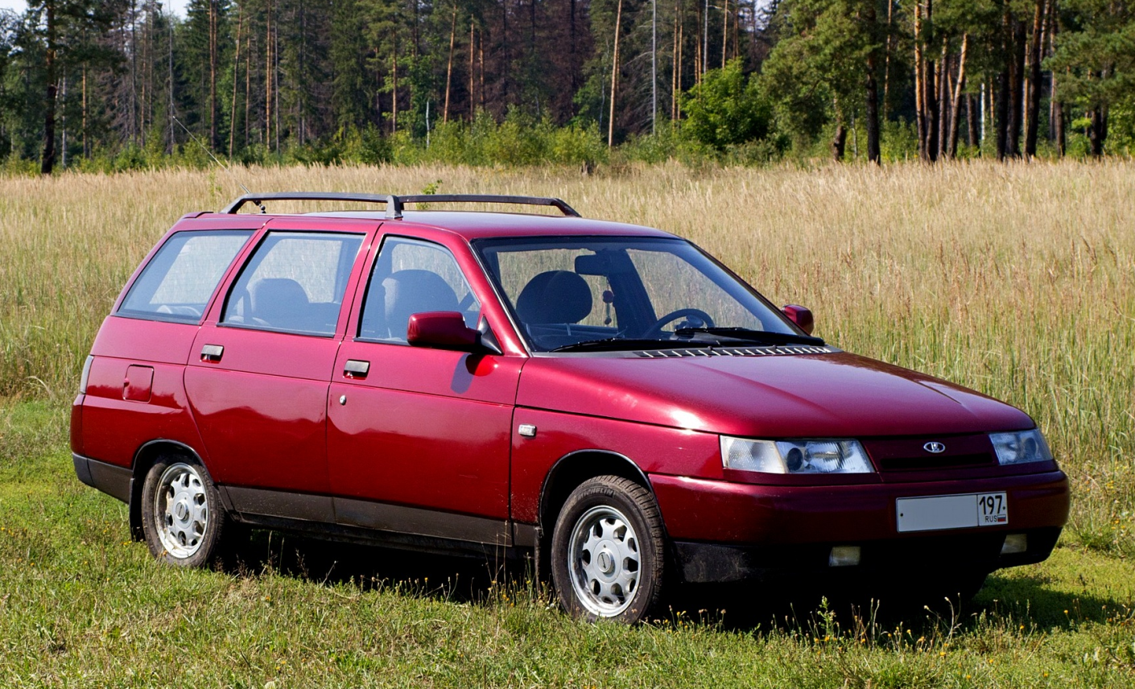
Одним из наиболее популярных автомобилей отечественного производства с кузовом типа «универсал» можно назвать универсал на базе десятки ВАЗ-2111 — пятиместный семейный автомобиль, который отлично подойдет не только для поездок по городу, но также и для путешествий в более экстремальных условиях.
Разработкой нового семейного автомобиля ВАЗ-2111 с кузовом типа универсал специалисты Волжского автомобильного завода занялись еще в 1985 году, параллельно с переднеприводным седаном ВАЗ-2110. Как и полагается, первые прототипы и деревянные макеты были далеки от серийного автомобиля, что и естественно. Универсал на базе «Десятки» был построен в нескольких деревянных и даже пластилиновых макетах с различными формами задка.
По аналогии с автомобилем ВАЗ-2110, при разработке нового универсала ВАЗ-2111 каждое новое развитие прототипа именовали сериями. Эти так называемые серии выходили с шагом в одну сотню от 100 (сотой) и далее (200, 300, 400). Самый первый прототип ВАЗ-2111 сотой серии вышел в 1986 году. Именно на этом макете подбирали различные варианты оформления задней части автомобиля, кроме того на прототипах сотой серии вместо опускных стекол присутствовали так называемые форточки-стограммовки рядом с которыми находились встроенные в стекла ручки дверей. На смену 100-й серии в 1989 году пришла серия 200. Автомобили ВАЗ-2111 серии 200 получили люк на крыше, однако позднее от него отказались, вслед за люком отказались и от форточек-стограммовок в пользу опускных стекол, точно таких же какими комплектовали серийные автомобили. Двухсотая серия автомобиля ВАЗ-2111 насчитывала 11 автомобилей, которые прошли все испытания необходимые по техническому заданию. Последний предсерийный прототип автомобиля ВАЗ-2111 получивший индекс 500 был выпущен в 1995 году. Автомобили ВАЗ-2111 500-й серии были выпущены всего двух экземплярах и в 1998 году практически без изменений были поставлены на конвейер для серийного производства.
ВАЗ-2111 начал выпускаться в 1998 году на заводе АвтоВАЗ-в Тольятти, а позже в Ижевске. Это первый переднеприводный вазовский универсал. C 2009 года «АвтоВАЗ» прекратил выпуск автомобиля ВАЗ-2111 и продал лицензию на его производство украинскому автопроизводителю «Богдан». Автомобиль производится на заводе в украинском городе Черкассы из комплектующих, которые поставлялись из Тольятти. Место Лады 111 на конвейере ВАЗа занял новый универсал Лада Приора.
Если кратко рассмотреть основные технические характеристики ВАЗ-2111, то здесь можно выделить следующие моменты. Рабочий объем инжекторного двигателя составляет 1499 куб. см — для модификации 21110 и 1596 куб. см — для модификаций 21112 и 21114 (указанная модель ВАЗ-21114 имеет 16-клапанный двигатель, что позволяет ей развивать скорость до 185 км/ч). Расход топлива в городском цикле составляет порядка 10.1 л/100 км (средний расход равен 7.5 л/100 км). Система рулевого управления предусматривает наличие гидроусилителя. Емкость топливного бака всех модификаций ВАЗ-2111 равна 43 литра, как и у ВАЗ-2110.
Возможна буксировка прицепа, оборудованного тормозами массой до 1000 кг. Среди несомненных достоинств ВАЗ-2111 можно назвать необычайно плавный ход автомобиля, большой багажник, а также его высокую устойчивость практически на всех типах покрытий. Модель оборудована мощным обогревателем с автоматической регулировкой температуры, что гарантирует комфортные поездки даже в самые сильные морозы.
Основные модификации:
LADA-21111 (ВАЗ-21111) — двигатель рабочим объёмом 1,5л с карбюратором;
LADA-21110 (ВАЗ-21110) — 8-клапанный двигатель рабочим объёмом 1,5л с распределенным впрыском топлива;
LADA-21113 (ВАЗ-21113) — 16-клапанный двигатель рабочим объёмом 1,5л с распределенным впрыском топлива;
LADA-21112 (ВАЗ-21112) — 8-клапанный 1,6-литровый двигатель 21114 с распределенным впрыском топлива мощностью 80 л.с.;
LADA-21114 (ВАЗ-21114) — 16-клапанный 1,6-литровый двигатель 21124 с распределенным впрыском топлива мощностью 89 л.с.
LADA-21116 (ВАЗ-21116-04) — 2,0-литровый двигатель Opel C20XE мощностью 150 л.с., полный привод.
ВАЗ-2111-90 «Тарзан 2»

Технические характеристики ВАЗ-2111
Двигатель | 1.6 л, 8кл (Евро-2) | 1.6 л, 8кл (Евро-3) | 1.6 л, 16кл (Евро-3)
Длина, мм | 4285 | 4285 | 4285
Ширина, мм | 1680 | 1680 | 1680
Высота, мм | 1480 | 1480 | 1480
База, мм | 2492 | 2492 | 2492
Колея передних колес, мм | 1410 | 1410 | 1410
Колея задних колес | 1380 | 1380 | 1380
Грузоподъемность, кг | 400 | 400 | 400
Объем багажного отделения, дм³ | 426 | 426 | 426
Масса в снаряженном состоянии, кг | 1055 | 1055 | 1055
Полная масса автомобиля, кг | 1550 | 1550 | 1550
Допустимая полная масса буксируемого прицепа с тормозами, кг | 1000 | 1000 | 1000
Допустимая полная масса буксируемого прицепа без тормозов, кг | 500 | 500 | 500
Колесная формула / ведущие колеса | 4x2 / передние
Компоновочная схема автомобиля | переднеприводная, расположение двигателя переднее, поперечное
Тип кузова / количество дверей | универсал/5
Тип двигателя | инжекторный бензиновый, четырехтактный
Рабочий объём двигателя, см³ | 1596 | 1596 | 1596
Система питания | распределенный впрыск с электронным управлением
Количество и расположение цилиндров | 4, рядное
Максимальная мощность, кВт / об. мин. | 59 / 5200 | 65,5 / 5000 | 65,5 / 5000
Макс. крутящий момент, Нм при об/мин | 120 / 2700 | 131 / 3700 | 131 / 3700
Максимальная скорость, км/ч | 165 | 175 | 175
Расход топлива по ездовому циклу, л/100 км | 7,5 | 7,5 | 7,5
Топливо | АИ-92 (min) | АИ-92 (min) | АИ-92 (min)
Коробка передач | механическая
Число передач | 5 вперед, 1 назад
Передаточное число главной пары | 3,7 | 3,7 | 3,7
Рулевое управление | с гидроусилителем, рулевой механизм типа шестерня-рейка
Шины | 175/65 R13  175/65 R14  185/60 R14 | 175/65 R13  185/60 R14 | 175/65 R14  185/60 R14
Емкость топливного бака, л | 43 | 43 | 43

Характеристики двигателей
Модификации | Объём двигателя, см3 | Мощность, л.с. | Цилиндры | Крутящий момент, Нм | Тип топливной системы | Тип топлива
2111 1.5 8v (79 лс) | 1500 | 79 | Рядное, 4 |  | Инжектор | АИ-92
21111 1.5 (72 лс) | 1500 | 72 | Рядное, 4 | 104 | Карбюратор | АИ-92
21112 1.6 8v (80 лс) | 1596 | 80 | Рядное, 4 | 120 | Инжектор | АИ-92
21113 1.5 16v (89 лс) | 1500 | 89 | Рядное, 4 | 128 | Инжектор | АИ-92
21114 1.6 16v (90 лс) | 1596 | 90 | Рядное, 4 | 131 | Инжектор | АИ-92
2111-90 Тарзан 1.8 (85 лс) | 1774 | 85 | Рядное, 4 | 138 | Инжектор | АИ-95

